# 澎拜游戏接入流程

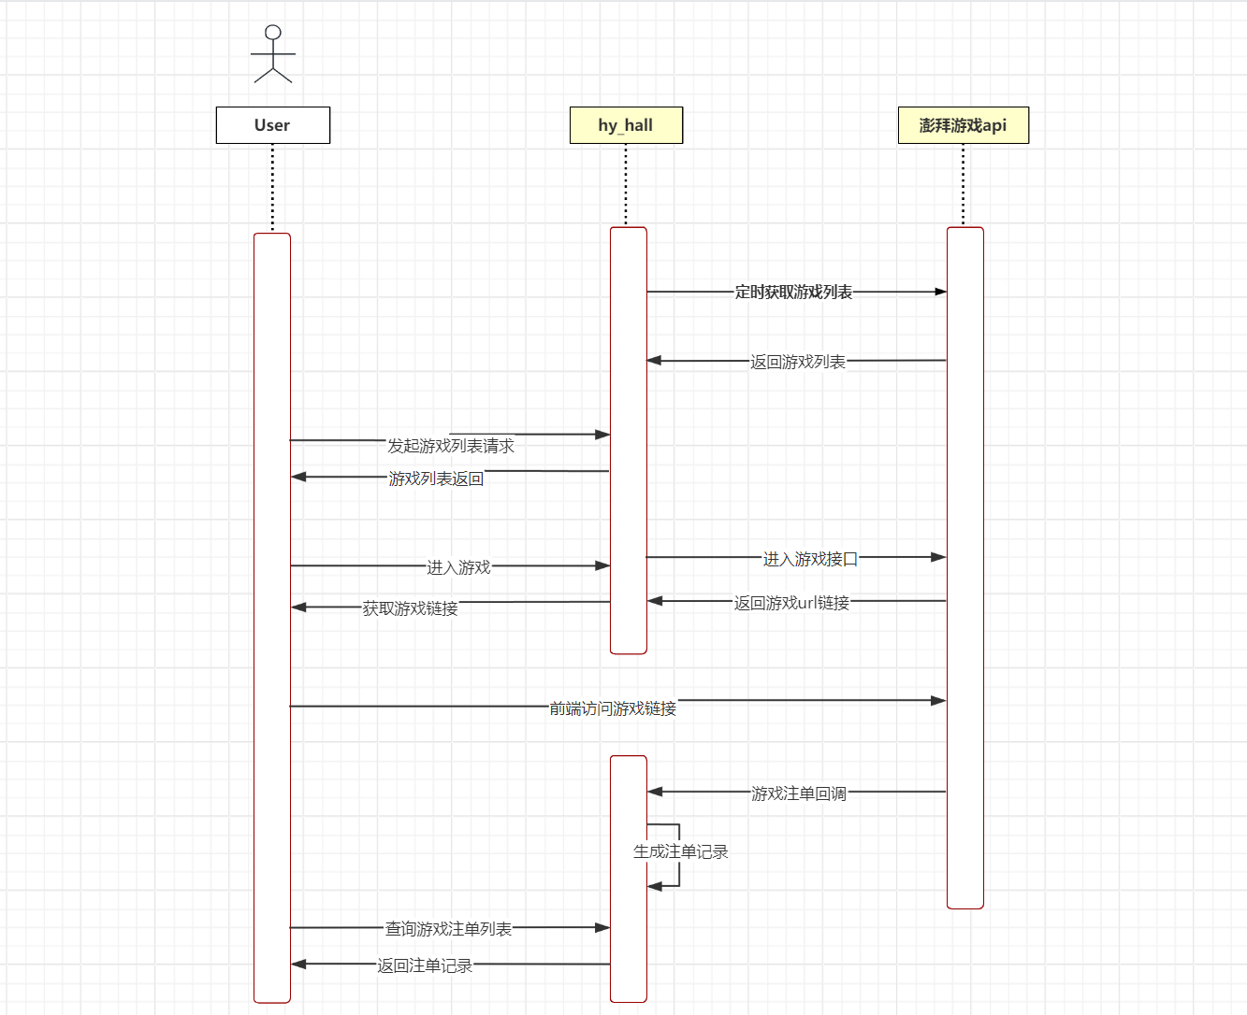

##### 游戏接入具体业务逻辑

1. ：获取游戏列表接口
   1. 启动record-task定时任务，（目前每5分钟，拉取一次游戏列表）
   2. 传入游戏厂商参数
   3. 厂家编号定义，每一次拉取，需要传厂家编号
      1. PG:100
      2. PP:200
      3. JILI:300
      4. JDB:400
      5. EVOPLAY:500
      6. BGAMING:600
      7. FC:700
      8. Spinomenal:800
   4. 生成md5签名
   5. 发起游戏列表接口请求
   6. 获取游戏列表之后，分别写入redis 和mysql数据库
2. 进入游戏
   1. 登录游戏，带入用户余额，
   2. 生成md5签名
   3. 调用第三方进入游戏接口
   4. 获取游戏url链接
   5. 打开游戏链接，进入第三方游戏界面
   6. 用户开始玩游戏
3. 注单回调
   1. Hall_api 提供回调接口，给澎拜
   2. 回调接口验签
   3. 校验用户，订单信息
   4. 生成注单记录
   5. 更新用户余额
   6. 发送kafka异步通知，更新（积分账变表，用户积分表）
   7. 需要把用户余额返回给澎拜，实时刷新用户余额
4. 用户获取历史注单列表
   1. 查询用户历史战绩